КГУ «Средняя школа № 6» Отдела образования акимата города Лисаковска
Школьная библиотека

Культура чтения
в семье

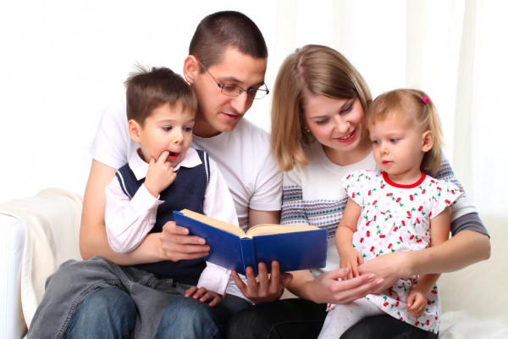

Памятка для родителей

А в вашей семье есть семейное чтение? Да скажете вы, мы читаем ребенку сказки на ночь, а иногда он просит почитать вслух любимую книжку. Но проходит время, и оказывается, что чтение вслух сродни завязыванию шнурков на ботинках: пока ребенок мал и не справляется сам, вы делаете это за него. Постепенно он овладевает навыками (чтения или завязывания шнурков), вы контролируете его еще какое то время, а затем облегченно вздыхаете и благополучно отпускаете дитя в «самостоятельное плавание». «Как хорошо уметь читать! Не надо к маме приставать, не надо бабушку трясти: «Прочти, пожалуйста! Прочти...». А где же семейное чтение? Оно заканчивается тогда, когда ребенок больше не нуждается в вашей помощи или его и не было, просто вы читали ребенку, пока он не научился делать это сам?
Давайте разберемся, в чем разница. Что такое семейное чтение, и почему специалисты в один голос говорят об исчезновении традиции семейного чтения, несмотря на то, что большинство родителей, бабушек и дедушек продолжает читать вслух своим чадам. В девятнадцатом веке принято было читать вслух. Авторы читали в салонах и литературных кружках только что написанные произведения, взрослые читали по вечерам собравшимся вокруг домочадцам романы с продолжением, возлюбленные наедине читали друг другу стихи или что-то романтическое, отвечавшее настроению; в кружках самообразования читали вслух книги по экономике, политике, философии; родители, гувернантки, школьные педагоги читали вслух детям. Отметим: взрослые читали друг другу, не только в салонах или кружках, но и в семейном кругу. Детей рядом не было, а если и были, то только по недосмотру.
Дети вообще существовали в то время и в таких семьях отдельно от родителей. Говорили родителям «Вы», приходили утром пожелать папеньке или маменьке «доброго утра», а вечером «доброй ночи». Зачастую мамушка (няня) или гувернантка была такому ребенку ближе и понятней, чем собственная мама, и играла в его жизни большую роль. Поэтому и первые сказки ребенок слышал от няни, и первые книжки читала ему не мама. Общение с родителями начиналось позже, когда ребенок подрастал, поступал в гимназию или иное учебное заведение, приобретал статус взрослого. Тогда же он становился участником совместных чтений на взрослой половине. Чем-то такие чтения были сродни сегодняшнему смотрению телевизора по вечерам. Длинные романы с продолжением заменяли сериалы, вечерняя газета – выпуск новостей, фельетон из еженедельника – выступление юмористов.
Неудивительно, что с появлением телевидения семейные чтения вслух, существовавшие еще в 1950"х во многих семьях, почти окончательно исчезли. Почему же сейчас, почти полвека спустя, возникла и укрепилась идея о необходимости возрождения семейного чтения?
Семейное чтение — это деятельность и, как любая деятельность, требует ответа на вопрос «зачем?». Зачем нам с вами нужно (если нужно), чтобы чадо оторвалось от телевизора и слушало ваше чтение? Зачем нам нужно, чтобы эта книга была непременно озвучена вслух? Зачем нам в век телевидения и компьютерной техники потребовалось воскрешать давно забытую и устаревшую традицию, для которой нет ни времени, ни условий, и которая требует сознательных и немалых усилий?
Есть достаточно рекомендаций, как приохотить ребенка к чтению, как и что читать вслух. Но следует прежде определиться — зачем? Чем привлекательна эта традиция, если за десять лет, которые прошли с момента начала массовой работы библиотек в этом направлении, несмотря на отсутствие явных результатов и единой линии, не пропало желание возрождать семейное чтение? Один из напрашивающихся ответов — дети стали меньше читать, а это один из способов приохотить ребенка к чтению.
Но семейное чтение — это не чтение детям. Это традиционно взрослый досуг, к которому дети допускаются лишь по мере взросления. Кроме того, это лишком нерациональный способ приобщения к чтению. Ведь если для неспешного девятнадцатого века чтение вслух- естественное занятие, то сегодняшнему взрослому, живущему в постоянном цейтноте, для того, чтобы выделить время на чтение вслух, требуется совершить подвиг. Проверьте: чтение вслух «Идиота» Достоевского займет у вас около месяца при условии, что ежедневно вы будете уделять этому не меньше часа.
А ведь само по себе чтение вслух — занятие непростое, требующее творческого подхода. И в этом начало разгадки секрета его привлекательности. Продолжим аналогию с просмотром телепрограмм, ведь именно телевизор вместе с компьютером и Интернетом являются главными соперниками чтения. Что есть в чтении вслух того, что не дает телевизор? В первую очередь — возможность творчества и выбора. Вы сами выбираете книгу для чтения вслух. Да, программу для просмотра тоже, но сравните – мировая художественная литература и программа передач на сегодня — возможности для выбора несопоставимы. А ведь вы выбираете не только книгу, но и манеру чтения, его темп и тембр голоса, степень драматизации, театральности, кульминационные моменты для остановки. Вместе с автором книги вы творите ее содержание для тех, кто слушает вас, и это действо неповторимо, как театральный спектакль, оно волнует и захватывает вас и ваших слушателей. Это театр одного актера, в котором только от вас зависит, что останется в памяти и в душах ваших зрителей и слушателей, ваших домашних.
Они тоже не пассивные потребители, как в случае с телевидением. Их сочувствие, сопереживание, блеск глаз или затаенное дыхание— источник вашего вдохновения. И возможность поговорить, поспорить, обсудить, поплакать или посмеяться вместе, и возможность увидеть друг друга по новому — все это дарите вашим домашним вы, а не телевизор, и это слишком существенно, чтобы упустить такую возможность. Вы учитесь видеть и слышать друг друга, а не просто обмениваться информацией.
Почему ваш ребенок, несмотря на обилие видеокассет с мультфильмами, просит вас почитать вслух? Он еще не осознает (ни на сознательном, ни на подсознательном уровне) полезность чтения вслух для развития эмоциональности и образного мышления, для развития речи и совершенствования в родном языке. Просто он хочет, чтобы вы были рядом. Вы, а не телевизор. Это рождает в нем чувство уверенности, защищенности, даже если ребенку гораздо больше пяти, и он прекрасно читает самостоятельно (осмелюсь добавить: даже если это вовсе не ребенок, а ваш взрослый и успешный во всех отношениях супруг). Ведь в этот момент вы принадлежите друг другу, а не телевизору. Поэтому безусловно стоит найти возможность (может быть, на даче, где нет телевизора, и дождь льет, как из ведра) почитать своим домашним что-ни будь любимое. Обязательно любимое, ведь даже профессиональные актеры читают со сцены то, что им ближе. И не бойтесь, что вас не оценят и не поймут. Понимание — сложное понятие. Психолингвистика на своем научном языке определяет его, в частности, как «процесс формирования личностно- смысловых образований, лишь опосредованно связанных со смыслом исходного текста».
Это значит, что ваши слушатели могут уловить музыку слов или ритм, запомнить отдельный эпизод или образ, а может быть, ваше волнение или оброненную по поводу прочитанного фразу. А может быть, ваш необремененный знаниями и стереотипами взрослый ребенок поймет знакомое вам произведение так по-детски глубоко и серьезно, что заставит и вас увидеть его иначе. Главное, чтобы вы дали ему эту возможность. А это требует соблюдения одного маленького условия.
Не рассматривайте книгу как повод для воспитания, не превращайте совместные чтения в университет культуры с зачетами и экзаменами по окончании курса, не ждите от слушателей определенной, нужной вам, реакции на прочитанное. Это интернет и энциклопедии — способ получения информации, а художественная литература всегда была средством общения — автора и читателя, читающего и слушающего.
Современный мир тем или иным способом учит нас получать нужную информацию, но все меньше и меньше оставляет возможностей для эмоционального и интеллектуального общения, для обсуждения, неспешного размышления, когда в процессе общения рождается не существовавшее до этого знание, а не просто усваивается информация.
Чтение вслух — это в первую очередь радость. От любимой книги, от фразы, от стиля, от возможности поделиться удовольствием от прочитанного, подарить другому себя, свое прочтение, свое восприятие, свою любовь, свое восхищение. И это, конечно, таит опасность, потому что, открываясь, становишься менее защищенным. Поэтому семейное чтение — занятие для сильных людей, для людей творческих и открытых, свободных и дающих свободу другим. Дерзайте! И, может быть, когда-нибудь, отправив детей к бабушке, вы не пойдете в кино или в клуб, не включите телевизор, а сядете рядом, откроете прозу Цветаевой, или Достоевского, или Фолкнера - и забудете о времени.

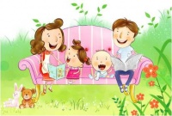

Составитель: Кущ М.В.
Из ресурсов Интернет
Лучшие книги для чтения вслух

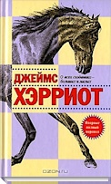
Ветеринарный врач от бога Джеймс Хэрриот знаменит своими тёплыми сборниками рассказов «О всех созданиях – больших и малых», «О всех созданиях – прекрасных и разумных» и «О всех созданиях – мудрых и удивительных». Эпитеты разные, а смысл один: это истории о зверях и сопровождающих их людях. И если вы до сих пор не понимаете, зачем вам надо знать о послеродовых травмах коровы или переломах у мопса, тем более прочитайте Хэрриота. Он вам всё объяснит. Особенно обратите внимание на то, какие хозяева у каждого из животных и как они похожи на своих питомцев. Ну, или наоборот.

Когда нет возвышенного настроения, чтобы читать британскую классику, или недостаёт задора, чтобы вернуться в детство, читайте вслух Славу Сэ. Книгу можно взять любую, «Сантехник, его кот, жена и другие подробности» или «Сантехник. Твоё моё колено». Рижский специалист по санфаянсу и трубам, разведённый отец двух дочек, человек-катастрофа – при этом полный юмора и оптимизма! И не надо его жалеть: когда-то он был успешным маркетологом, да всё надоело. Да и достижение ли это? Слава Сэ пишет короткие рассказы – сказывается блогерское прошлое. Так что читать вслух не только смешно, но и очень удобно.
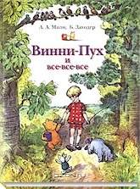
Алан Милн не уступит Туве Янссон и её «Муми-троллям» в умении на один вечер превратить взрослых в маленьких детей. В Винни-Пухе есть всё, чтобы усталому большому человеку расслабиться после трудных будней, набить свою голову воображаемыми опилками и петь беззаботные шумелки. А что об этом подумает большой и серьёзный Кролик, мы так и не узнаем, «потому что Кролик был очень воспитанный».

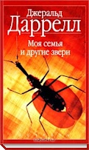
Как быстро попасть на море, вдохнуть его солёный воздух, насладиться упоительными минутами и без особых проблем попасть обратно? Начать читать вслух книгу Джеральда Даррела «Моя семья и другие звери». Воспоминания известного британца про своё детство, полный звуками и запахами греческий остров Корфу помогают примерить на себя жизнь, доверху набитую естественными ценностями. Воздух, вода, бескрайние человеческие мечты… Во всём этом есть только одна опасность: чрезмерно увлечься и читать-читать-читать вслух друг другу всю ночь. Так что заранее позаботьтесь о том, чтобы следующий день был выходным.

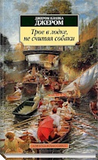
Ненавязчивый британский юмор Джерома К. Джерома все знают настолько хорошо, что необязательно, щурясь на закатное солнце, ловить каждое слово романа «Трое в лодке, не считая собаки». Перечитайте вслух приключения трёх великовозрастных джентльменов, насладитесь их точными оценками увиденного и оставьте себе на всякий случай рецепт холостяцкого «ирландского рагу» – в жизни всё пригодится. И помните о главном: «Многие, рискуя затопить свой корабль, нагружают его всякими вещами, которые кажутся им необходимыми для удовольствия и комфорта в пути, а на самом деле являются бесполезным хламом». Хорошо сказано, и очень про жизнь.
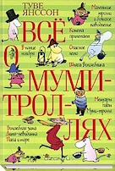
В любой непонятной ситуации читайте «Муми-троллей» Туве Янссон. Если подготовиться заранее, можно найти отрывок для любого случая из жизни. Про счастье, про любовь, про дружбу, про жизненные принципы и незацикленность на быте – каждая из муми-историй идеально ложится на расслабленное вечернее настроение. Завершить можно этим: «Жить в своё удовольствие – что может быть лучше на свете?! Можно лежать на мосту и смотреть, как течёт вода. Или бегать, или бродить по болоту в красных сапожках, или же свернуться клубочком и слушать, как дождь стучит по крыше. Быть счастливым очень легко».

